Biuro Karier UW zaprasza na bezpłatny warsztat

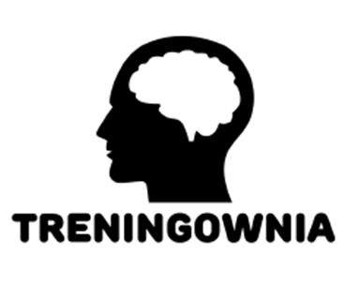  Warsztat obejmuje łącznie 3 spotkania:  7.03., 9.03. i 14.03.2017 r.  w godz. 15.00-18.00  sala nr 215  w budynku dawnego BUW UW (p.II)  Spotkanie poprowadzi:  Pani Emilia Ilków  Trener biznesu, konsultant.  Wieloletnie doświadczenie w sprzedaży B2B  Szkolenia dla biznesu / warsztaty rozwojowe | Rozmowa kwalifikacyjna - krokiem do kariery  3 bloki tematyczne. Każdy z nich trwa ok. 3 godzin.  I spotkanie 07.03. – „Moja przewaga konkurencyjna”  Celem warsztatu jest: określenie przez uczestników swojej drogi zawodowej, diagnoza mocnych stron oraz poznanie „złotych zasad” przydatnych przed rozmową z rekruterem.  II spotkanie 09.03. – „Firmo – pasujemy do siebie”  Warsztat składa się z dwóch części i ma na celu ukazanie profesjonalizmu i pewności siebie kandydata. Pierwsza część dotyczy tworzenia CV oraz listu motywacyjnego, tak aby były atrakcyjne dla rekrutera. Druga część dotyczy autoprezentacji (w tym mowy ciała) podczas rozmowy kwalifikacyjnej.  III spotkanie 14.03. – „Okiem rekrutera” – poligon doświadczalny”  Celem warsztatu jest oswojenie się kandydatów z pytaniami rekrutacyjnym oraz nabycie umiejętności naturalniej, pożądanej reakcji/odpowiedzi na nie.

ZAPISY: https://goo.gl/forms/cVw9M3IIeGOAqL1c2

Spotkanie  organizuje | 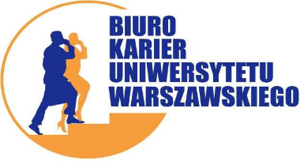 | www.facebook.com/BiuroKarierUW.fanpage

